# UNIVERSIDAD TECNOLÓGICA DE PANAMÁ FACULTAD DE INGENIERÍA DE SISTEMAS COMPUTACIONALES

**DEPARTAMENTO DE COMPUTACIÓN Y SIMULACIÓN DE SISTEMAS LABORATORIO # 4**

**FC-FISC-27-04-2020**

Facilitador: Ing. Samuel Jiménez Asignatura: Computación Gráfica y Visual Integrantes: Fecha: Semana del 27 al 1 Mayo

1. **TÍTULO DE LA EXPERIENCIA**: Módulo 1: Manejo de elementos gráficos en entornos digitales.

# TEMAS:

* **Color, Materiales e iluminación**

1. **OBJETIVO(S):**
   * Presentar los modelos de sombreados para darle color a una superficie en las aplicaciones creadas en OpenGL.
   * Mostrar el uso de los comandos en OpenGL para la definición de las propiedades de material de un objeto.

# METODOLOGÍA:

* + Fomentar el trabajo en equipo.
  + Incentivar y estimular el aprendizaje activo del alumno a través de actividades de búsqueda de información, realización y exposición de trabajos individuales o en grupo.
  + Establecer espacios de aprendizaje que fomenten la convivencia, al compartir experiencias unos con otros.
  + Desarrollo de la capacidad del pensamiento crítico.
  + Reflexión sobre sí mismo y el propio aprendizaje.

# PROCEDIMIENTO O ENUNCIADO DE LA EXPERIENCIA: El laboratorio presenta los siguientes detalles:

* Trabajar en los grupos conformados.
* Se entregará el laboratorio por la plataforma virtual el día especificado por el profesor.
* No se aceptará más entrega después de la fecha establecida (Procuren entregar a tiempo).
* Seguir cada una de las indicaciones que se presente.
* Contestar a las preguntas estipuladas en el informe.
* Plasme la imagen de lo que va observando en su trabajo.

# UNIVERSIDAD TECNOLÓGICA DE PANAMÁ FACULTAD DE INGENIERÍA DE SISTEMAS COMPUTACIONALES

**DEPARTAMENTO DE COMPUTACIÓN Y SIMULACIÓN DE SISTEMAS LABORATORIO # 4**

**FC-FISC-27-04-2020**

**Comencemos nuestro laboratorio:**

Copie en CodeBlocks el código proporcionado por el profesor titulado “laboratorio 4” y conteste las siguientes interrogantes:

# Ejecute el código

¿Qué observa?

Realice las siguientes modificaciones al **“laboratorio 4”**

void dibuja(void)

{

GLfloat color_difuso_y_ambiente[]={0.5,0.9,1.0,1.0}; GLfloat color_especular_ninguno[]={0.0,0.0,0.0,1.0}; GLfloat color_especular_blanco[]={2.0,2.0,2.0,2.0}; GLfloat brillo_especular_suave[]={5.0};

GLfloat brillo_especular_fuerte[]={8.0};

# Ejecute nuevamente el código

¿Qué observa?

Realice las siguientes modificaciones al **“laboratorio 4”**

void iniciar(void)

{

GLfloat luz_ambiente[]={0.1,0.1,0.1,1.0}; glLightModelfv(GL_LIGHT_MODEL_AMBIENT,luz_ambiente); glEnable(GL_LIGHTING);

glEnable(GL_LIGHT0); glClearColor(0.0,0.0,0.0,0.0);

}

# UNIVERSIDAD TECNOLÓGICA DE PANAMÁ FACULTAD DE INGENIERÍA DE SISTEMAS COMPUTACIONALES

**DEPARTAMENTO DE COMPUTACIÓN Y SIMULACIÓN DE SISTEMAS LABORATORIO # 4**

**FC-FISC-27-04-2020**

**Ejecute nuevamente el código**

¿Qué observa?

# Ahora observaremos diferentes tipos de luces

Copie en CodeBlocks el código proporcionado por el profesor titulado **“laboratorio 4.1”** y conteste las siguientes interrogantes:

# Ejecute el código

¿Qué observa?

Copie en CodeBlocks el código proporcionado por el profesor titulado **“laboratorio 4.2”** y conteste las siguientes interrogantes:

# Ejecute el código

¿Qué observa?

Copie en CodeBlocks el código proporcionado por el profesor titulado **“laboratorio 4.3”** y conteste las siguientes interrogantes:

# Ejecute el código

¿Qué observa?

# UNIVERSIDAD TECNOLÓGICA DE PANAMÁ FACULTAD DE INGENIERÍA DE SISTEMAS COMPUTACIONALES

**DEPARTAMENTO DE COMPUTACIÓN Y SIMULACIÓN DE SISTEMAS LABORATORIO # 4**

**FC-FISC-27-04-2020**

Copie en CodeBlocks el código proporcionado por el profesor titulado **“laboratorio 4.4** y conteste las siguientes interrogantes:

# Ejecute el código

¿Qué observa?

Ahora cual es el resultado al presionar la letra “m” y la letra “b”

¿Qué observa?

Dificultades encontradas:

¿Qué aprendió en esta asignación?

# UNIVERSIDAD TECNOLÓGICA DE PANAMÁ FACULTAD DE INGENIERÍA DE SISTEMAS COMPUTACIONALES

**DEPARTAMENTO DE COMPUTACIÓN Y SIMULACIÓN DE SISTEMAS LABORATORIO # 4**

**FC-FISC-27-04-2020**

**Laboratorio 4:** De acuerdo con lo que se aprendió en clase, utilizando colores, materiales e iluminación y movimientos dibujaran en OpenGL la simulación de un avión.

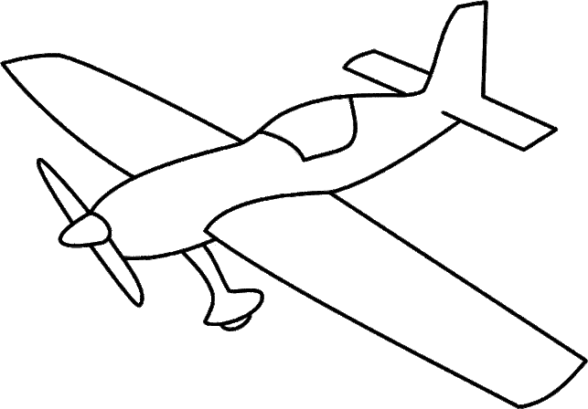

**OJO:** Deben aplicar Materiales, luz ambiente, luz direccional o posicional, además de un pequeño movimiento que tenga el avión en las hélices al presionar **la tecla up**

# Fecha de entrega: Semana del 4 al 8 de Mayo